# **桐柏县朱庄镇：送戏下乡暖人心 文化惠民提精神**

河南豫剧院一团暑到桐柏县朱庄镇粉坊村慰问演出

7月3日，河南豫剧院一团60多名演职人员冒着酷暑到桐柏县朱庄镇粉坊村慰问演出。桐柏县文广旅局王万义副局长带领文广旅局广大职工陪同，为朱庄镇群众带来一场盛大的艺术盛宴。

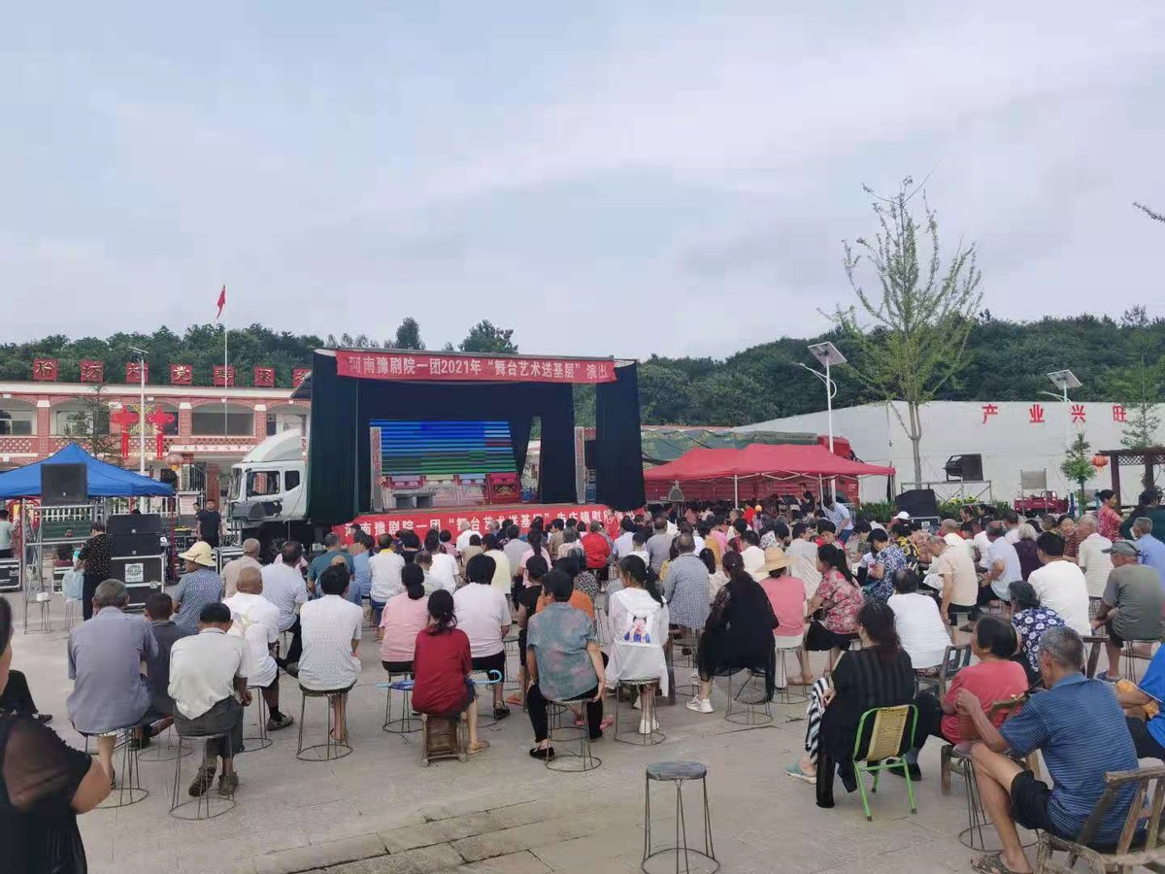

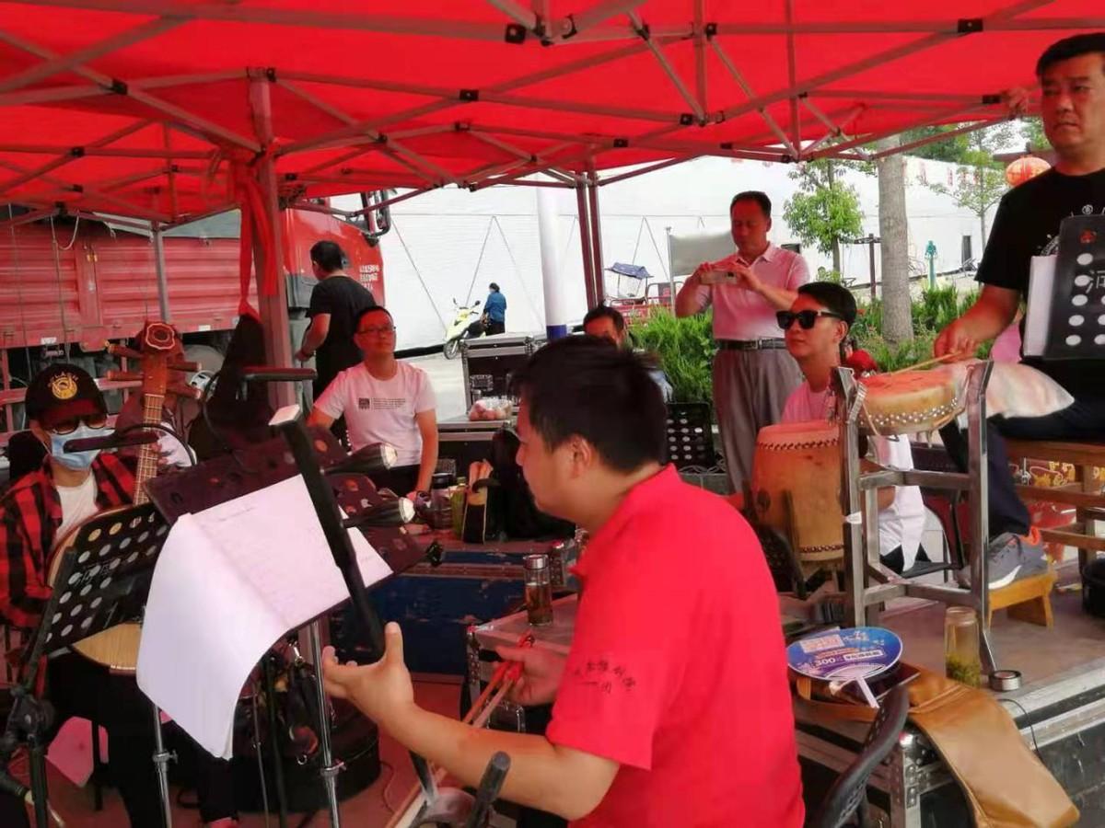

活动开始之前，朱庄镇在各行政村进行了广泛的宣传。热爱戏曲的群众早早来到广场等待节目开始。河南豫剧院一团为大家表演传统经典节目，下午《黑娃相亲》、晚上《泪洒相思地》，演出盛况空前，观众达1000余人。

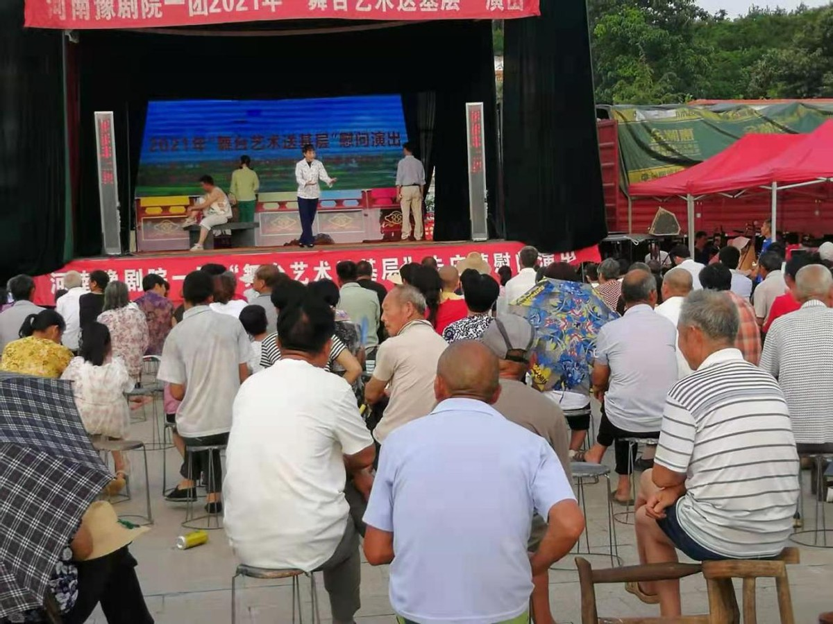

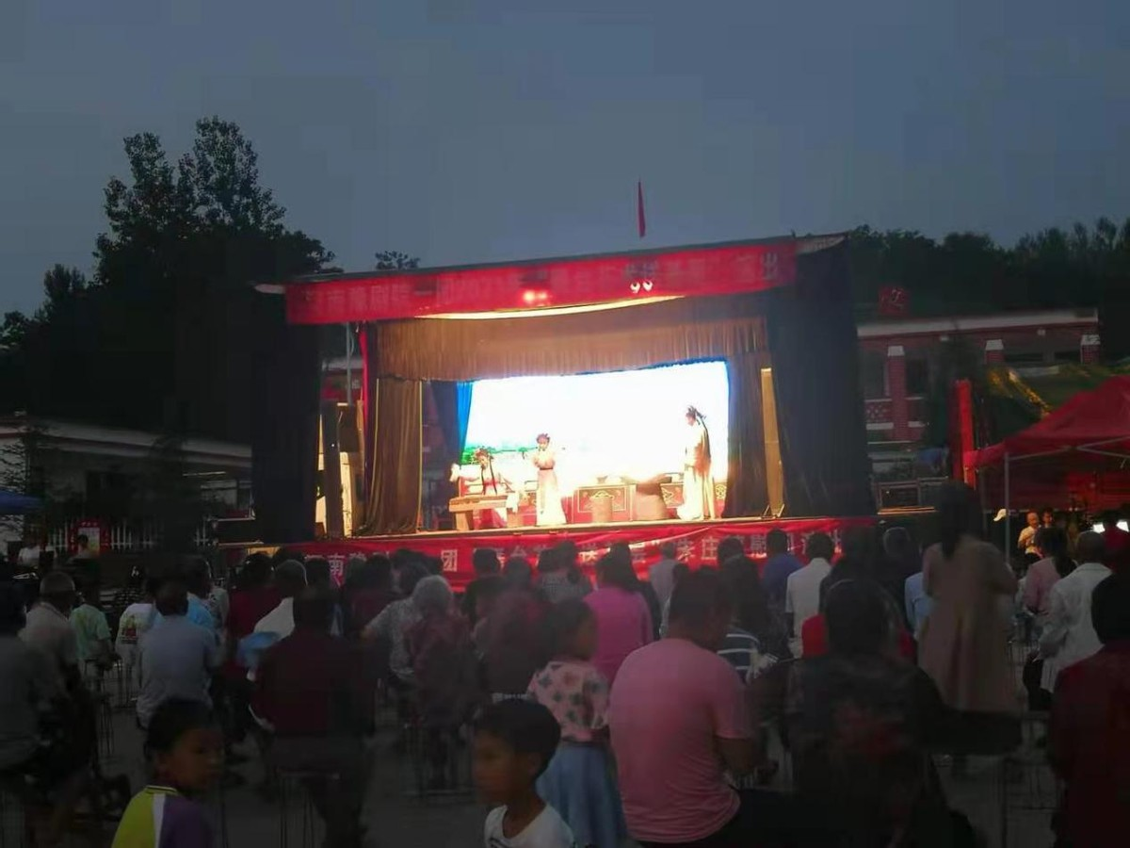

河南豫剧院一团的表演艺术家们用他们精湛、娴熟的表演赢得了在场观众的阵阵掌声。

朱庄镇党委书记刘永涛说道，此次慰问演出丰富了朱庄镇广大群众的精神生活、活跃了农村的文化氛围、促进了农村的文化事业发展。在建党一百周年之际开展送戏下乡活动，进一步拉近了党同人民群众的联系，表现出党对基层的关怀。同时这也是学党史、为民办实事的重要举措，经济要发展，精神也要富足，今后我们还要继续保持下去，开展多种形式的，广大群众喜闻乐见的文化活动，共同推动朱庄镇乡村振兴事业发展。